建科网站系统漏洞扫描报告

一：扫描对象
建科网站（测试服）：http://jianke.ocean-ad.com.cn/
二：扫描工具
腾讯云web漏洞扫描系统
三：扫描环境
Windows7系统在线扫描
四：扫描模式
深度扫描
五：扫描频率
10个HTTP请求每秒

六：扫描结果
高危漏洞一个，1个高危漏洞，2个提示
七：漏洞描述：
1.1：漏洞类型：Serv-U FTP服务器权限绕过漏洞 (CVE-2011-4800)，如图一所示；
1.2：漏洞描述：影响版本:Serv-U FTP Server 版本号 低于 11.1.0.5。 RhinoSoft Serv-U FTP Server实现上存在目录遍历漏洞，通过输入特定的路径串可以实现目录遍历，攻击者可以下载、上传、删除FTP根目录外的文件。
1.3：解决方案：Linux/Unix解决方案:Linux不存在该软件。Windows解决方案:升级Serv-U FTP Server到最新版本
1.4漏洞危害：RhinoSoft Serv-U FTP Server实现上存在目录遍历漏洞，通过输入特定的路径串可以实现目录遍历，攻击者可以下载、上传、删除FTP根目录外的文件。
1.5：解决情况：该漏洞是由上传源码工具（以下称为FTP）的版本所造成的，已解决
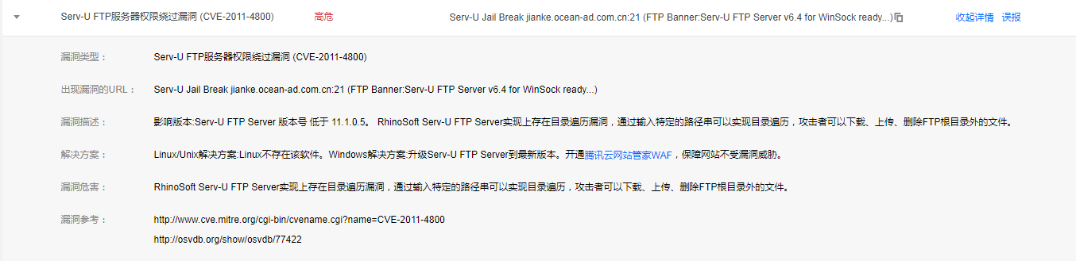
（图一）

2.1：漏洞类型：FTP Service Enable，如图二所示；
2.2漏洞描述：在该服务器上发现敏感服务端口对外开放存在风险，容易引起安全问题
2.3解决方案：关闭非必需的服务端口，如是必需开放端口，建议修改其默认端口更改为高位端口
2.4漏洞危害：在该服务器上发现敏感服务端口对外开放存在风险，容易引起安全问题
2.5：解决情况：该漏洞是因为目前是测试服，在程序编写的情况下，将所有的网站权限以及端口都对外开放，这样做是为了在编写过程中便于对网站前端后台以及数据的管理；后期上传到正式服务器以后，服务器的端口以及权限都由服务器管理人员自行设置
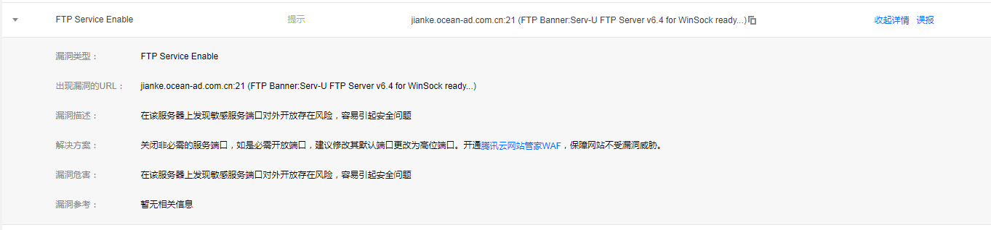
（图二）

3.1：漏洞类型：Windows Terminal Services Port 3389 Enabled，如图三所示；
3.2：漏洞描述：在该服务器上发现敏感服务端口对外开放存在风险，容易引起安全问题
3.3：解决方案：关闭非必需的服务端口，如是必需开放端口，建议修改其默认端口更改为高位端口
3.4：漏洞危害：在该服务器上发现敏感服务端口对外开放存在风险，容易引起安全问题
3.5：解决情况：该漏洞是因为目前是测试服，在程序编写的情况下，将所有的网站权限以及端口都对外开放，这样做是为了在编写过程中便于对网站前端后台以及数据的管理；后期上传到正式服务器以后，服务器的端口以及权限都由服务器管理人员自行设置（与第二条提示相同）
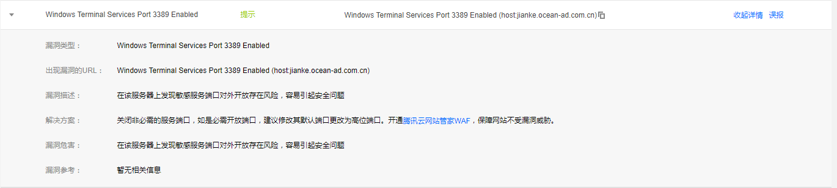
（图三）

附件：建科网站web漏洞扫描系统报告

